Всероссийская олимпиада школьников школьный этап
ПРЕДМЕТ
КЛАСС

ДАТА |  |  |  |  | . |  |  | .

ШИФР УЧАСТНИКА

ФАМИЛИЯ ИМЯ ОЧЕСТВО УЧАСТНИКА

 | Муниципалитет
 | Сокращенное наименование образовательной организации (школы)
 | Сведения о педагогах-наставниках
 | 1. | Фамилия
 |  | Имя
 |  | Отчество
 | Сокращенное наименование образовательной организации (школы)

Технический труд. 8 - 9 класс. Код___________
Всероссийская олимпиада школьников по технологии
2024-2025
Школьный этап. 25 баллов.
Задания теоретического тура. 20 баллов
Тестовые задания (Не более 90 минут)

10 – 11 класс | Кол-во заданий |  |  |  | Кол-во баллов
10 – 11 класс | Всего | Общие | Специальные | Кейс задание | Теоретические | Кейс
10 – 11 класс | 21 | 5 | 15 | 1 | 20 | 5

Инструкция по выполнению работы
На выполнение работы по технологии теоретической части отводится не более 90 минут. Теоретический тур содержит 20 теоретических вопросов (20 баллов) и одного кейс-задания, которое оценивается в 5 баллов. При их выполнении надо выбрать один или несколько правильных ответов и отметить их знаком «+». За каждый правильно выполненный тест ставится 1 балл, если тест выполнен неправильно или частично – 0 баллов. Результат суммируется. При выполнении работы нельзя пользоваться учебниками, рабочими тетрадями, справочниками, калькулятором, телефонами. При, необходимости, можно пользоваться черновиком. Записи в черновике проверяться и оцениваться не будут. Советуем выполнять задания в том порядке, в котором они даны. Для экономии времени можно пропускать задание, которое не удаётся выполнить сразу, и переходить к следующему.

Желаем успеха!

Всероссийская олимпиада школьников школьный этап
ПРЕДМЕТ
КЛАСС

ДАТА |  |  |  |  | . |  |  | .

ШИФР УЧАСТНИКА

ФАМИЛИЯ ИМЯ ОЧЕСТВО УЧАСТНИКА

 | Муниципалитет
 | Сокращенное наименование образовательной организации (школы)
 | Сведения о педагогах-наставниках
 | 1. | Фамилия
 |  | Имя
 |  | Отчество
 | Сокращенное наименование образовательной организации (школы)

Технический труд. 8 - 9 класс. Код___________
Всероссийская олимпиада школьников по технологии
2024-2025
Школьный этап.
Тестовые задания (Не более 90 минут)

10 – 11 класс | Кол-во заданий |  |  |  | Кол-во баллов
10 – 11 класс | Всего | Общие | Специальные | Кейс задание | Теоретические | Кейс
10 – 11 класс | 21 | 5 | 15 | 1 | 20 | 5

Инструкция по выполнению работы
На выполнение работы по технологии теоретической части отводится не более 90 минут. Теоретический тур содержит 20 теоретических вопросов (20 баллов) и одного кейс-задания, которое оценивается в 5 баллов. При их выполнении надо выбрать один или несколько правильных ответов и отметить их знаком «+». За каждый правильно выполненный тест ставится 1 балл, если тест выполнен неправильно или частично – 0 баллов. Результат суммируется. При выполнении работы нельзя пользоваться учебниками, рабочими тетрадями, справочниками, калькулятором, телефонами. При, необходимости, можно пользоваться черновиком. Записи в черновике проверяться и оцениваться не будут. Советуем выполнять задания в том порядке, в котором они даны. Для экономии времени можно пропускать задание, которое не удаётся выполнить сразу, и переходить к следующему.

Желаем успеха!

- На рисунке изображено строение древесины. Что обозначено цифрой 3?
- кора
- сердцевина
- годичные кольца
- луб (внутренний слой коры)

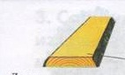
- Определите вид пиломатериала:
- доска обрезная
- горбыль
- доска необрезная
- брус

- Объемное изображение детали, в котором примерно соблюдены все пропорции между отдельными ее частями, выполненное без чертежных инструментов – это:
- технический рисунок
- чертеж
- эскиз
- пейзаж
4. Назовите инструмент для обработки древесины:
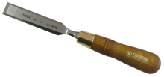
- ножовка
- рубанок
- стамеска
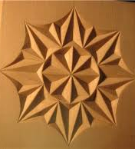
- киянка
- Определите вид резьбы:
- геометрическая
- контурная
- прорезная
- среди ответов нет верного

- В зависимости от твердости и толщины обрабатываемой заготовки сила удара молотком по зубилу должна быть различной. Срубают лишний металл и разделяют заготовки при помощи:
- кистевого удара
- локтевого удара
- плечевого удара
- удар не имеет значения
- Выполняемая семьей экономическая функция сводится к:
- накоплению семейного имущества и обеспечению его наследования
- финансовой деятельности, позволяющей правильно рассчитать и использовать бюджет семьи
- подготовке детей к труду в домашнем и общественном производстве, экономическое воспитание, ориентация на будущую профессию
- все ответы верны
- Семейный бюджет - это:
    - план доходов семьи за месяц
    - план расходов семьи за год
    - структура всех доходов и расходов семьи за определенный период времени
    - заработная плата всех членов семьи за год
- Сбалансированный бюджет, это когда:
- доходы превышают расходы
- доходы меньше расходов
- доходы равны расходам
- нет правильного ответа
- Штрих-код выполняет следующие функции:
- контроль качества продукциии соответствие заданному образцу
- удостоверяет экологическую чистоту
- информирует о правилах ухода за вещами
- необходим в рекламных целях
- К обязательным платежам НЕ относится:
- приобретение украшений
- оплата коммунальных услуг
- погашение банковских ссуд и кредитов
- налоги
- Условное обозначение элемента электрической цепи:
- гальванический элемент
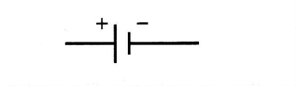
- провод
- соединение проводов
- среди ответов нет верного
- Соотнесите:
1 | лампа | А | 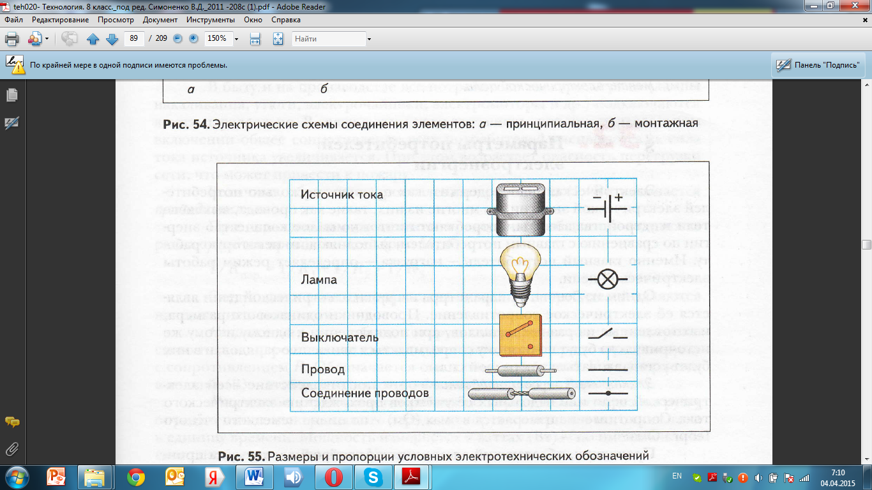
2 | источник тока | Б
3 | выключатель | В
4 | провод | Г

- 1А, 2Б, 3В, 4Г
- 1Г, 2А, 3В, 4Б
- 1Б, 2А, 3Г, 4B
- 1Г, 2Б, 3А, 4В
- То, на что направлен труд человека, называется:
- профессия
- характер труда
- предмет труда
- все ответы верны
- Речь, жесты, мимика – это:
- функциональные орудия труда
- машинные орудия труда
- ручные орудия труда
- все ответы верны
- При благоустройстве парка был решено посыпать несколько тропинок песком. Длины тропинок равны 45 м 5 см, 12 м 6 дм 9 см, 707 дм и 314 см. Определите общую длину тропинок, которые решили посыпать песком. Ответ дайте в сантиметрах. В ответ запишите только число.
- Для подарка Даша решила собрать набор из одной синей ручки, одного простого карандаша, одного ластика и одной линейки. После просмотра ассортимента интернет-магазина Даша выбрала следующие товары (см. таблицу покупок).
Таблица покупок
№ | Название | Цена без скидки руб. за 1 шт.
1 | Ручка шариковая синяя | 48
2 | Карандаш чёрнографитный Эко НВ заточенный | 24
3 | Ластик каучуковый прямоугольный | 36
4 | Линейка 30 см пластиковая | 32
У Даши есть карта лояльности этого интернет-магазина, которая позволяет ей получить скидку в размере 5 % на покупку всех канцелярских товаров. Определите, сколько можно купить таких наборов на 3 тысячи рублей. В ответ запишите только число.
18. Установите соответствие между инструментами и технологическими операциями, которые позволяют осуществлять данные инструменты.
Технологические операции | Инструменты
А) Долбление древесины | 1) Дрель
Б) Нарезание резьбы | 2) Канфарник
В) Точение древесины | 3) Напильник
Г) Опиливание древесины | 4) Столярная ножовка
Д) Чеканка металла | 5) Метчик
Е) Сверление металла | 6) Стамеска
Ж) Пиление древесины | 7) Рейер

19.Назовите аккумуляторные электроинструменты, предназначенные для пиления технологических материалов.
а) аккумуляторная дрель-шуруповёрт
б) аккумуляторный электролобзик
в) аккумуляторный электрорубанок
г) аккумуляторная дисковая электропила
20. Какой компонент проектной деятельности выполняется на конструкторско-технологическом этапе проекта?
а) технико-технологический анализ прототипов задуманного проекта
б) практическое изготовление отдельных элементов проекта
в) выбор оптимального варианта проекта
г) определение основной проектной проблематики
21. Кейс-задание. 5 баллов.
Сконструируйте декоративную фоторамку (выполните на обратной стороне листа)
Техническое условие
1. Разработайте эскиз декоративной фоторамки из фанеры для фото 10см х15см
а) Габаритные размеры изделия180х230 мм.
б) Размер внутреннего проема под фото 90х140 мм.
2. Укажите технологические операции при изготовлении данного изделия.
3. Предложите вариант отделки данного изделия (выжигание, роспись, резьба и т.д.)

